赣州市南康区不动产登记中心2021年度部门决算

目 录

第一部分 赣州市南康区不动产登记中心部门概况
一、部门主要职责
二、部门基本情况
第二部分 2021年度部门决算表
一、收入支出决算总表
二、收入决算表
三、支出决算表
四、财政拨款收入支出决算总表
五、一般公共预算财政拨款支出决算表
六、一般公共预算财政拨款基本支出决算表
七、一般公共预算财政拨款“三公”经费支出决算
表
- 政府性基金预算财政拨款收入支出决算表
- 国有资本经营预算财政拨款支出决算表
十、国有资产占用情况表
第三部分 2021年度部门决算情况说明
一、收入决算情况说明
二、支出决算情况说明
三、财政拨款支出决算情况说明
四、一般公共预算财政拨款基本支出决算情况说明
五、一般公共预算财政拨款“三公”经费支出决算
情况说明
六、机关运行经费支出情况说明
七、政府采购支出情况说明
八、国有资产占用情况说明
九、预算绩效情况说明
第四部分 名词解释

第一部分 赣州市南康区不动产登记中心部门概况

一、部门主要职能
赣州市南康区不动产登记中心经有关部门批准，于2015年12月21日挂牌成立，为区自然资源分局（区不动产登记局）下属副科级全额拨款事业单位。中心的主要职责是：宣传贯彻实施《物权法》、《不动产登记暂行条例》以及国家、省、市关于不动产登记的法规、规章和政策。承办全区土地登记、房屋登记、林地登记等不动产登记工作。负责拟定全区不动产登记业务规范和工作流程以及全区不动产登记统计、分析。负责全区不动产登记数据资料的整理、保管和备份，以及不动产登记档案的收集、整理、归档工作。完成区政府交办的其他工作。
二、部门基本情况
纳入本套部门决算汇编范围的单位共2个，包括：赣州市南康区不动产登记中心、赣州市南康区不动产登记档案馆。
本部门2021年年末实有人数48人，其中在职人员48人，离休人员0人，退休人员0人（不含由养老保险基金发放养老金的离退休人员）；年末其他人员0人；年末学生人数0人；由养老保险基金发放养老金的离退休人员0人。

- 2021年度部门决算表

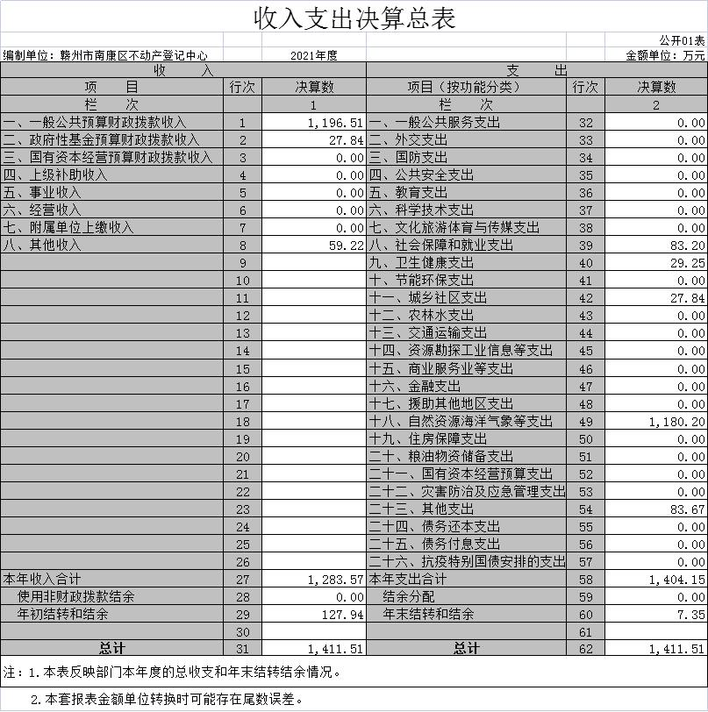

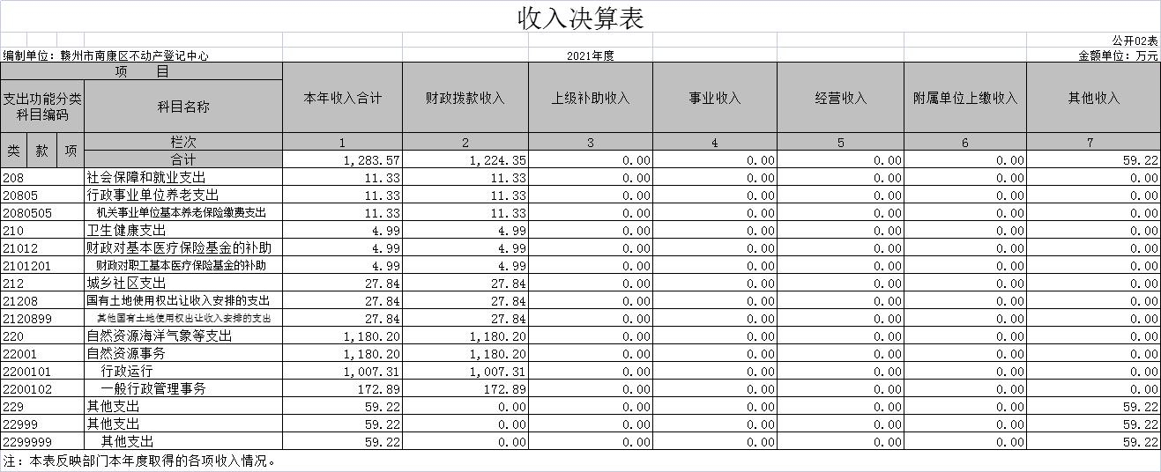

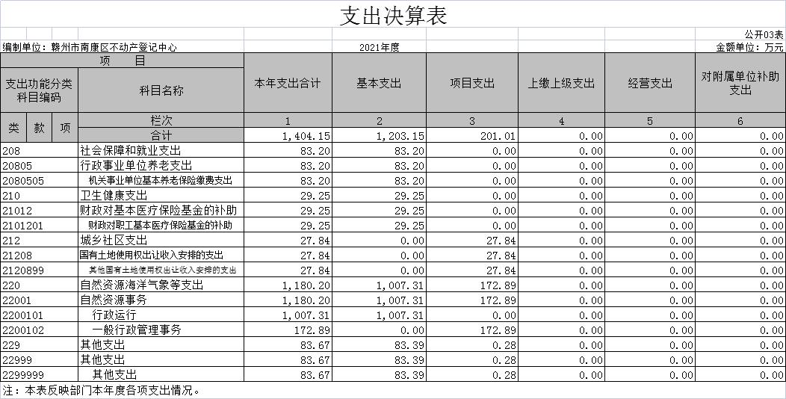

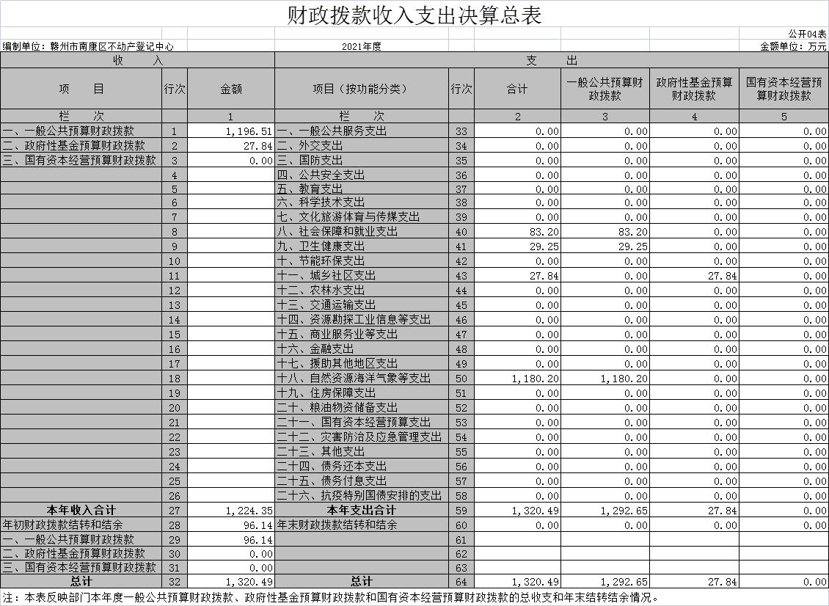

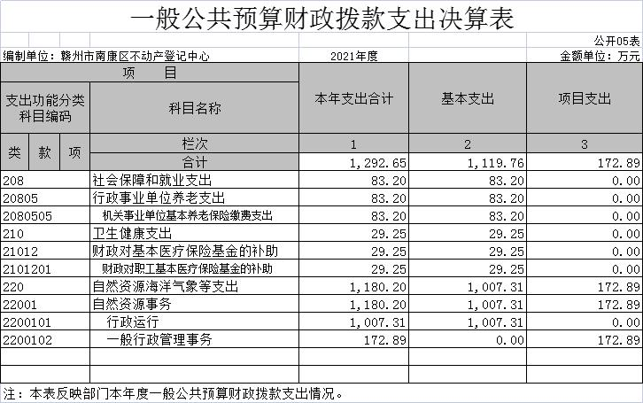
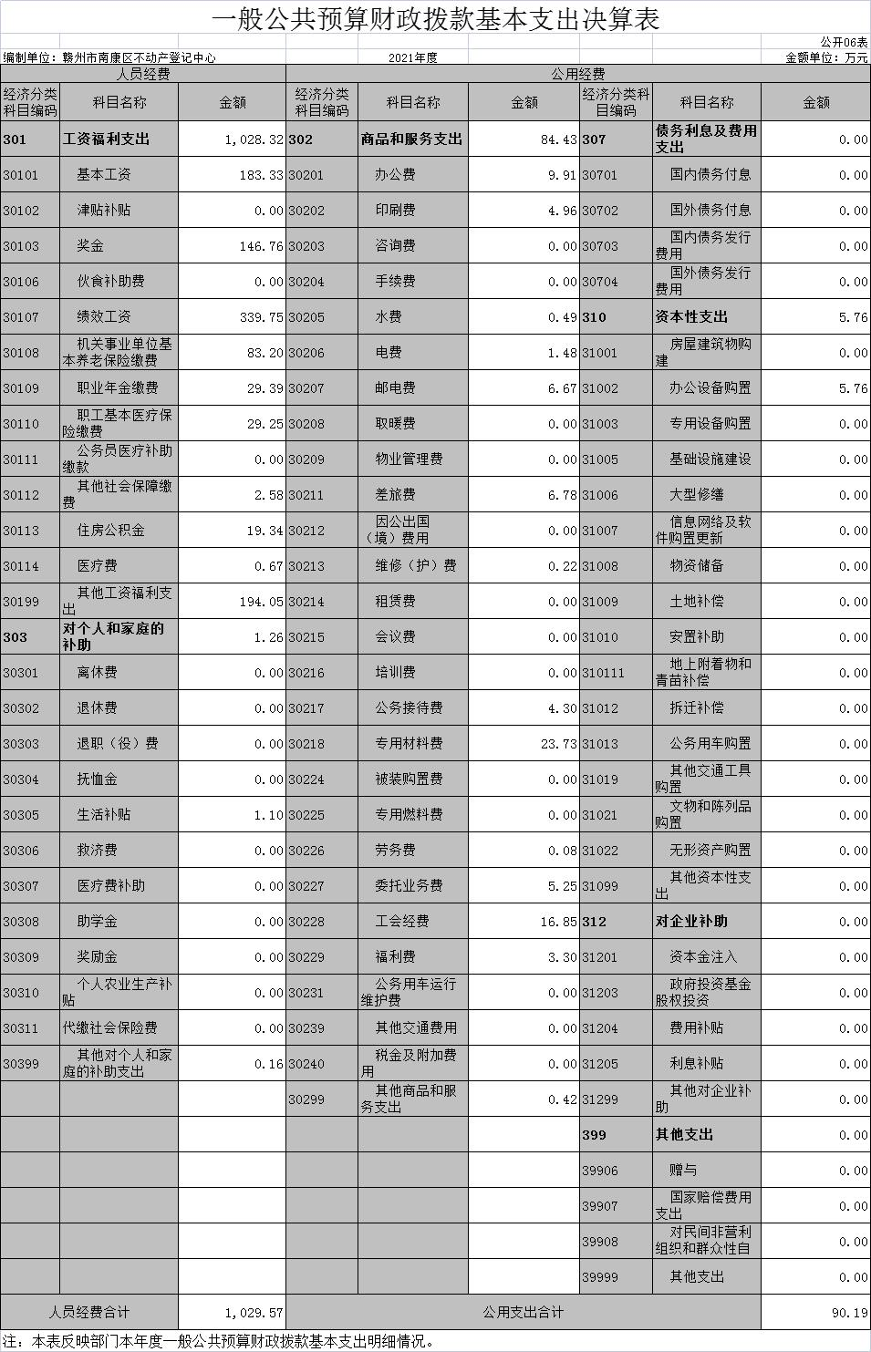

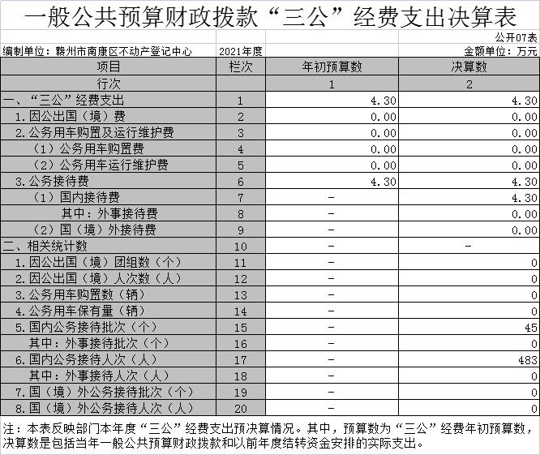

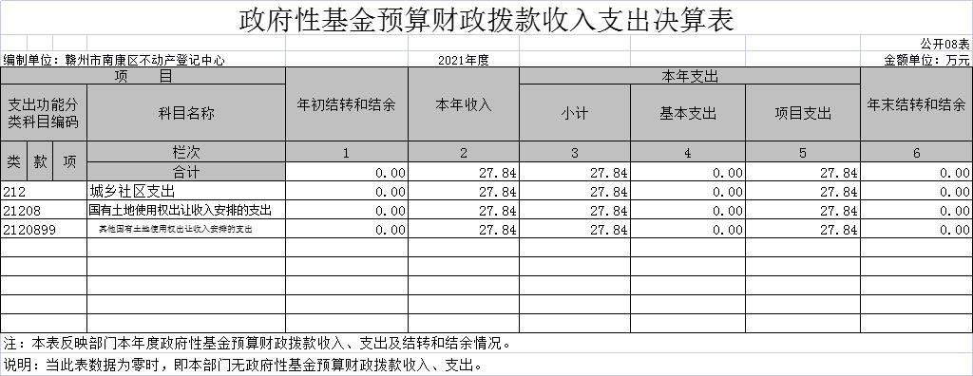

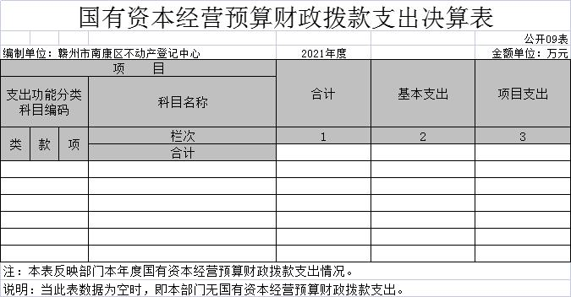

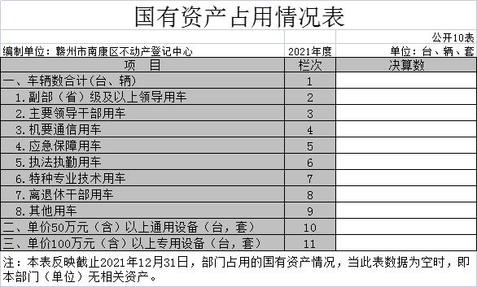

第三部分 2021年度部门决算情况说明

一、收入决算情况说明
本部门2021年度收入总计1411.51万元，其中年初结转和结余127.94万元，较2020年减少457.91万元，下降78.16%；本年收入合计1283.57万元，较2020年增加581.53万元，增长82.83%，主要原因是：财政拨款收入增加。
本年收入的具体构成为：财政拨款收入1224.35万元，占95.39%；事业收入0万元，占0%；经营收入0万元，占0%；其他收入59.22万元，占4.61%。
二、支出决算情况说明
本部门2021年度支出总计1411.51万元，其中本年支出合计1404.15万元，较2020年增加428.21万元，增长43.88%，主要原因是：社会保障和就业支出、自然资源海洋气象等支出增加；年末结转和结余7.35万元，较2020年减少304.6万元，下降97.64%，主要原因是：2020年度支出增加，导致结余减少。
本年支出的具体构成为：基本支出1203.15万元，占85.68%；项目支出201.01万元，占14.32%；经营支出0万元，占0%；其他支出（对附属单位补助支出、上缴上级支出）0万元，占0%。
三、财政拨款支出决算情况说明
本部门2021年度财政拨款本年支出年初预算数为1320.49万元，决算数为1320.49万元，完成年初预算的100%。其中：
（一）社会保障和就业支出年初预算数为83.20万元，决算数为83.20万元，完成年初预算的100%，主要原因是：决算与预算数一致。
（二）卫生健康支出年初预算数为29.25万元，决算数为29.25万元，完成年初预算的100%，主要原因是：决算与预算数一致。
（三）城乡社区支出年初预算数为27.84万元，决算数为27.84万元，完成年初预算的100%，主要原因是：决算与预算数一致。
（四）自然资源海洋气象等支出年初预算数为1180.20万元，决算数为1180.20万元，完成年初预算的100%，主要原因是：决算与预算数一致。
四、一般公共预算财政拨款基本支出决算情况说明
本部门2021年度一般公共预算财政拨款基本支出1119.76万元，其中：
（一）工资福利支出1028.32万元，较2020年增加360.74万元，增长54.04%，主要原因是：支付了2020年-2021年绩效考核奖。
（二）商品和服务支出84.43万元，较2020年减少20.98万元，增长下降19.90%，主要原因是：落实过紧日子要求，压减商品服务支出，减少人员出差，差旅费相应减少。
（三）对个人和家庭补助支出1.26万元，较2020年增加1.222万元，增长3215.79%，主要原因是：对干部职工生活补贴的增加。
（四）资本性支出5.76万元，较2020年减少7.88万元，下降57.77%，主要原因是：减少了对办公设备的购置。
五、一般公共预算财政拨款“三公”经费支出决算情况说明
本部门2021年度一般公共预算财政拨款“三公”经费支出年初预算数为4.3万元，决算数为4.3万元，完成预算的100%，决算数较2020年增加2.89万元，增长204.96%，其中：
（一）因公出国（境）支出年初预算数为0万元，决算数为0万元，完成预算的100%，决算数较2020年增加0万元，增长0%，主要原因是未发生因公出国（境）支出。决算数较年初预算数增加（减少）的主要原因是：未发生因公出国（境）支出。全年安排因公出国（境）团组0个，累计0人0次，主要为：未发生因公出国（境）支出。
（二）公务接待费支出年初预算数为4.3万元，决算数为4.3万元，完成预算的100%，决算数较2020年增加2.89万元，增长204.96%，主要原因是外单位业务指导、本单位外出学习交流增加。决算数较年初预算数增加（减少）的主要原因是：决算数与年初预算数一致。全年国内公务接待45批，累计接待483人次，其中外事接待0批，累计接待0人次，主要为：未发生外事接待。
（三）公务用车购置及运行维护费支出0万元，其中公务用车购置年初预算数为0万元，决算数为0万元，全年购置公务用车0辆，完成预算的100%，决算数较2020年增加0万元，增长0%，主要原因是：未发生公务用车购置。决算数较年初预算数增加（减少）的主要原因是：决算数与年初预算数一致。公务用车运行维护费支出年初预算数为0万元，决算数为0万元，完成预算的100%，决算数较2020年增加0万元，增长0%，主要原因是：未发生公务用车运行维护费支出。决算数较年初预算数增加（减少）的主要原因是：决算数与年初预算数一致。年末公务用车保有0辆。
六、机关运行经费支出情况说明
本部门不是行政单位或参照公务员法管理事业单位，故无机关运行经费支出。
七、政府采购支出情况说明
本部门2021年度政府采购支出总额3.52万元，其中：政府采购货物支出3.52万元、政府采购工程支出0万元、政府采购服务支出0万元。授予中小企业合同金额3.52万元，占政府采购支出总额的100%，其中：授予小微企业合同金额3.52万元，占政府采购支出总额的100%；货物采购授予中小企业合同金额占货物支出金额的0%，工程采购授予中小企业合同金额占工程支出金额的0%，服务采购授予中小企业合同金额占服务支出金额的0%。
八、国有资产占用情况说明。
截止2021年12月31日，本部门（单位）国有资产占用情况见公开10表《国有资产占用情况表》。
九、预算绩效情况说明
（一）绩效管理工作开展情况。
根据预算绩效管理要求，我部门组织对纳入2021年度部门预算范围的所有二级项目共2个全面开展绩效自评，组织对“档案室电子化建设”1个项目开展了部门评价，涉及一般公共预算支出42.8万元。从评价情况来看，档案室电子化建设项目年度工作完成率、工作质量达标率均为100%，在减少档案整理、查询等所耗费的人力物力方面成效显著。
（二）部门决算中项目绩效自评情况。
2021年度赣州市南康区不动产登记中心部门整体支出绩效自评报告、《项目支出绩效自评表》（详见附件）。
（三）部门评价项目绩效评价情况。
2021年度赣州市南康区不动产登记中心档案电子化整理项目支出部门评价报告（详见附件）。

第四部分 名词解释

一、财政拨款收入：指单位本年度从本级财政部门取得的财政拨款，包括一般公共预算财政拨款和政府性基金预算财政拨款。
二、上级补助收入：指事业单位从主管部门和上级单位取得的非财政补助收入。
三、事业收入：指事业单位开展专业业务活动及其辅助活动取得的收入；事业单位收到的财政专户实际核拨的教育收费等资金在此反映。
四、经营收入：指事业单位在专业业务活动及其辅助活动之外开展非独立核算经营活动取得的收入。（可结合部门实际收入情况举例说明）
五、其他收入：指单位取得的除上述“财政拨款收入”、“事业收入”、“经营收入”、“附属单位缴款”等以外的各项收入。
六、年初结转和结余：指单位上年结转本年使用的基本支出结转、项目支出结转和结余和经营结余。
七、年末结转和结余资金：指单位结转下年的基本支出结转、项目支出结转和结余和经营结余。
八、基本支出：指为保障机构正常运转、完成日常工作任务而发生的人员支出和公用支出。
九、项目支出：指在基本支出之外为完成特定的行政任务或事业发展目标所发生的支出。
十、经营支出：指事业单位在专业业务活动及其辅助活动之外开展非独立核算经营活动发生的支出。
十一、对附属单位补助支出：指事业单位用财政补助收入之外的收入对附属单位补助发生的支出。
十二、“三公”经费支出：指用一般公共预算财政拨款安排的因公出国（境）费、公务用车购置及运行维护费和公务接待费。其中，因公出国（境）费反映单位公务出国（境）的国际旅费、国外城市间交通费、住宿费、伙食费、培训费、公杂费等支出；公务用车购置及运行维护费反映单位公务用车车辆购置支出（含车辆购置税、牌照费），按规定保留的公务用车燃料费、维修费、过桥过路费、保险费、安全奖励费用等支出；公务接待费反映单位按规定开支的各类公务接待（含外宾接待）支出。
十三、机关运行经费支出：指用一般公共预算财政拨款安排的为保障行政单位（包括参照公务员法管理的事业单位）运行用于购买货物和服务的各项资金，包括办公费、印刷费、邮电费、差旅费、会议费、福利费、日常维修费、专用材料及一般设备购置费、办公用房水电费、办公用房取暖费、办公用房物业管理费、公务用车运行维护费以及其他费用。

